Для заполнения Поля Документа реализации в талоне добавлена кнопка Оплата.

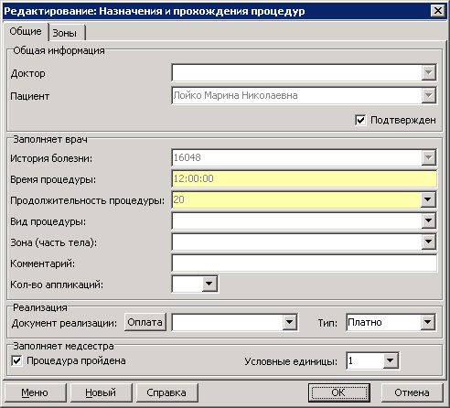

Кнопку можно использовать для выбора оплаты, когда по какой-то причине не отображается подходящая оплата из документа Заказ (к примеру, если за услугу клиента заплатил другой человек).

Позиции документа заказа будут ограничены процедурой текущего талона, также можно использовать фильтры документа.

Выбираем позицию документа Заказ (только одну), ОК и оплата 